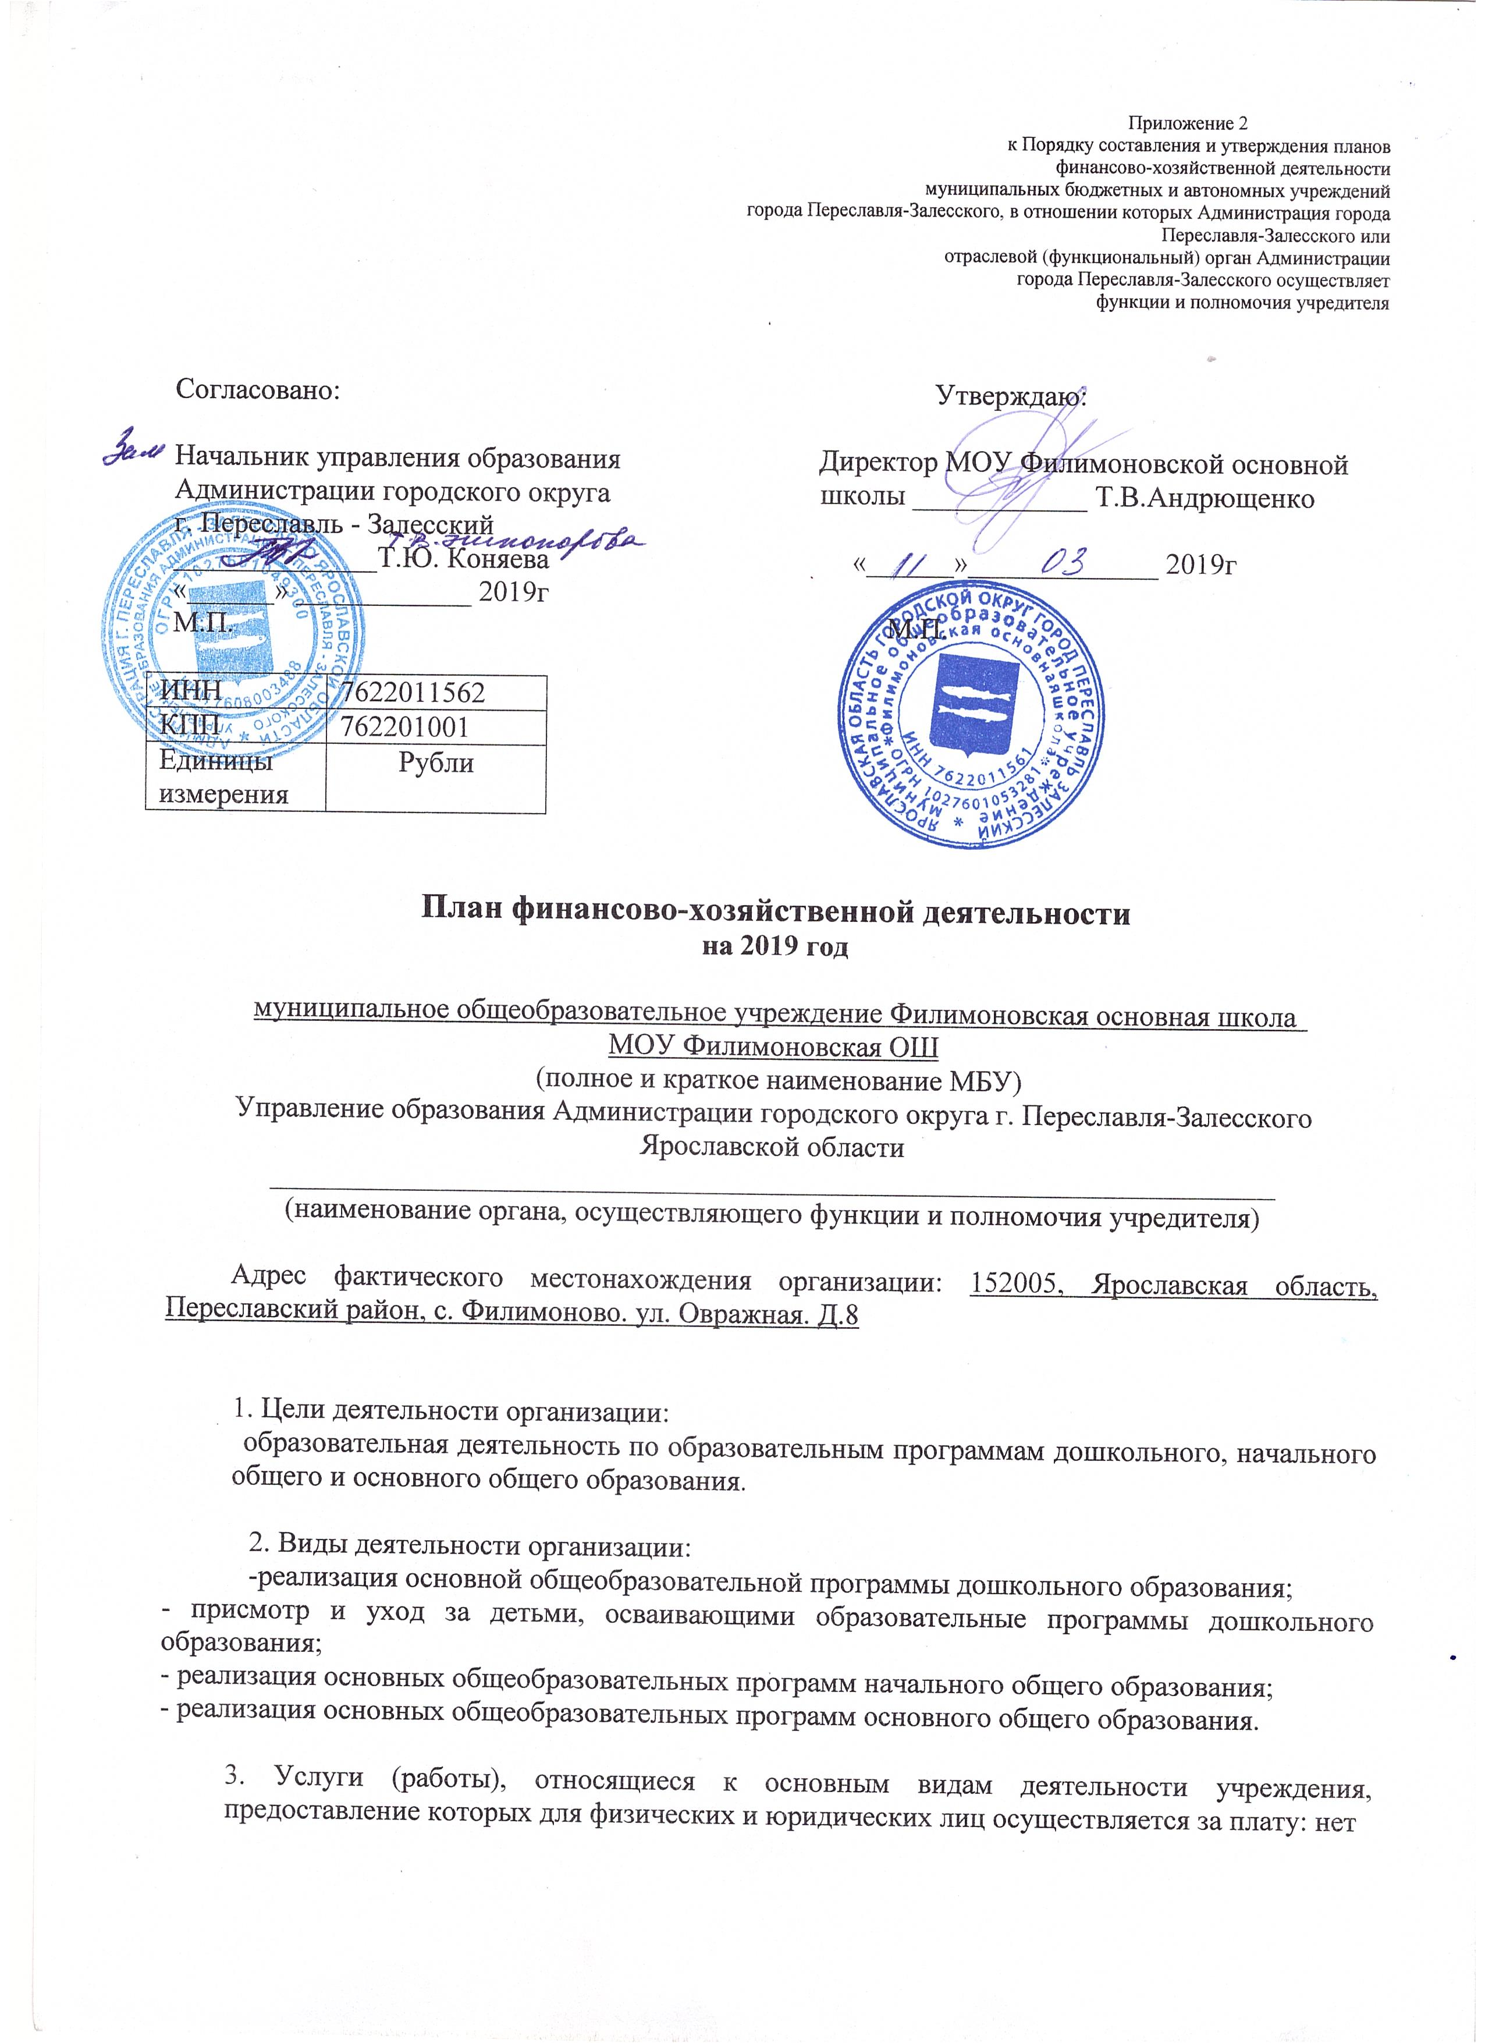4. Общая балансовая стоимость недвижимого муниципального имущества:

Категория недвижимого имущества | Стоимость, руб.
Всего стоимость недвижимого имущества | 24962578.68
в том числе:
- стоимость недвижимого имущества, закрепленного собственником имущества за учреждением на праве оперативного управления | 24962578.68
- из них - стоимость недвижимого имущества, приобретенного учреждением за счет выделенных собственником имущества средств | 0,00
- стоимость недвижимого имущества, приобретенного учреждением за счет доходов, полученных от иной приносящей доход деятельности | 0,00

5. Общая балансовая стоимость движимого имущества

Категория недвижимого имущества | Сумма
Всего стоимость движимого имущества | 3155197.58
в том числе:
- стоимость особо ценного движимого имущества | 3037544.58

Таблица 1

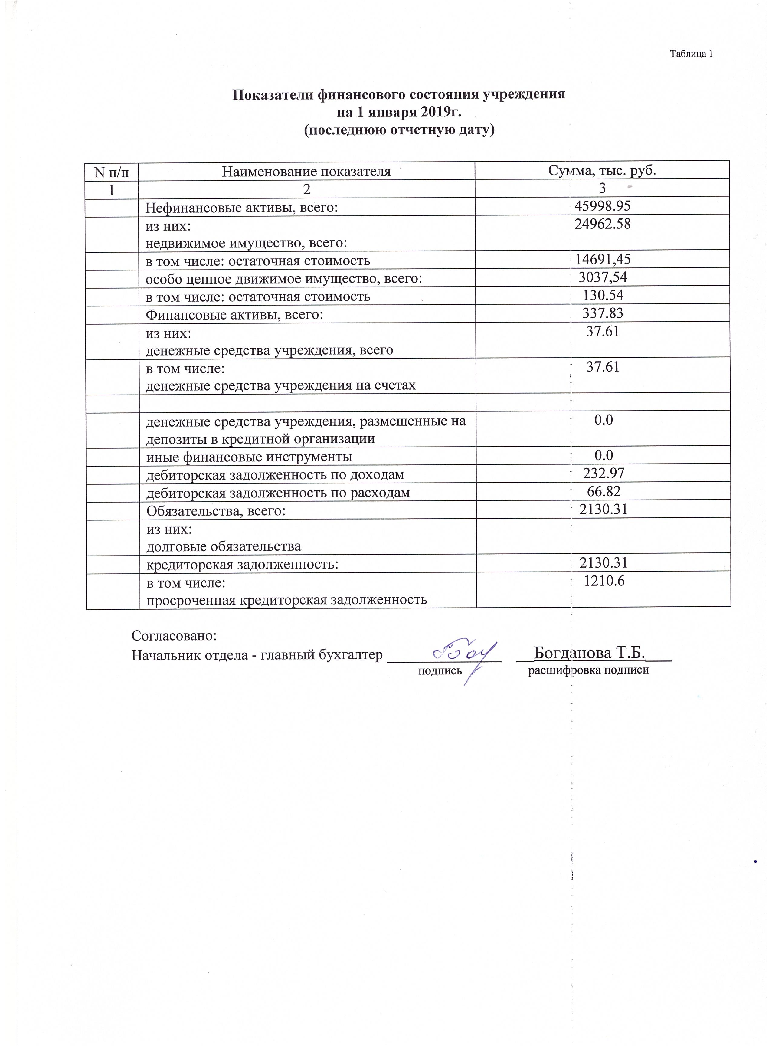
Таблица 2

Показатели по поступлениям и выплатам учреждения на 2019г.

Наименование показателя | Код строки | Код по  бюджетной классификации  Российской  Федерации | Объем финансового |  |  | обеспечения, руб.(с точностью до двух знаков после запятой - 0,00)
 |  |  | всего | в том числе:
 |  |  |  | субсидии на финансовое обеспечение выполнения государственного (муниципального) задания из федерального бюджета, бюджета субъекта Российской Федерации (местного бюджета) | субсидии на финансовое обеспечение выполнения государственного задания из бюджета Федерального фонда обязательного медицинского страхования | субсидии,  предоставляемые  в соответствии с  абзацем вторым пункта 1 статьи 78.1 Бюджетного  кодекса  Российской  Федерации | субсидии  на  осуществление  капитальных  вложений | средства  обязательного  медицинского  страхования | поступления от  оказания услуг  (выполнения работ)  на платной основе  и от иной  приносящей доход  деятельности
 |  |  |  |  |  |  |  |  | всего | из них гранты
1 | 2 | 3 | 4 | 5 | 5.1 | 6 | 7 | 8 | 9 | 10
Поступления от доходов, всего: | 100 | X | 8101298.38 | 7896298.38 | 0,00 | 45000,00 |  |  | 160000,00 | 0,00
в том числе: доходы от собственности | 110 |  | 0,00 | X | 0,00 | X | X | X | 0,00 | X
доходы от оказания услуг, работ | 120 |  | 7896298.38 | 7896298.38 | 0,00 | X | X |  | 0,00 | 0,00
доходы от  штрафов,  пеней, иных сумм  принудительного  изъятия | 130 |  | 0,00 | X | 0,00 | X | X | X | 0,00 | X
безвозмездные  поступления от  наднациональных  организаций,  правительств  иностранных  государств,  международных  финансовых  организаций | 140 |  | 0,00 | X | 0,00 | X | X | X | 0,00 | X
иные субсидии, предоставленные из бюджета | 150 |  | 45000,00 | X | 0,00 | 45000,00 | 0,00 | X | X | X
прочие доходы | 160 | 130 | 160000,00 | X | 0,00 | X | X | X | 160000,00 | 0,00
доходы от операций с активами | 180 | X | 0,00 | X | 0,00 | X | X | X | 0,00 | X
Выплаты по расходам, всего: | 200 | X | 8138910.15 | 7901700.32 | 0,00 | 45000,00 | 0,00 | 0,00 | 192209.83 | 0,00
в том числе на: выплаты персоналу всего: | 210 | 211,212,213 | 5223575.72 | 5223575.72 | 0,00 | 0,00 | 0,00 | 0,00 | 0,00 | 0,00
из них:  оплата труда и начисления на выплаты по оплате труда | 211 | 211,212,213 | 5223575.72 | 5223575.72 | 0,00 |  | 0,00 | 0,00 | 0,00 | 0,00
социальные и иные выплаты населению, всего | 220 |  | 0,00 | 0,00 | 0,00 | 0,00 | 0,00 | 0,00 | 0,00 | 0,00
из них:
уплату налогов, сборов и иных платежей, всего | 230 |  | 219866,76 | 219866,76 | 0,00 | 0,00 | 0,00 | 0,00 | 0,00 | 0,00
из них:
безвозмездные  перечисления  организациям | 240
прочие расходы (кроме расходов на закупку товаров, работ, услуг) | 250 |  | 0,00 | 0,00 | 0,00 | 0,00 | 0,00 | 0,00 | 0,00 | 0,00
расходы на закупку товаров, работ, услуг, всего | 260 | X | 2695467,67 | 2458257,84 | 0,00 | 45000,00 | 0,00 | 0,00 | 192209.83 | 0,00
Поступление финансовых активов, всего: | 300 | X | 8101298.38 | 7896298.38 | 0,00 | 45000,00 | 0,00 | 0,00 | 160000,00 | 0,00
из них: увеличение остатков средств | 310 |  | 8101298.38 | 7896298.38 | 0,00 | 45000,00 | 0,00 | 0,00 | 160000,00 | 0,00
прочие поступления | 320 |  | 0,00 | 0,00 | 0,00 | 0,00 | 0,00 | 0,00 | 0,00 | 0,00
Выбытие финансовых активов, всего | 400 |  | 8138910.15 | 7901700.32 | 0,00 | 45000,00 | 0,00 | 0,00 | 192209.83 | 0,00
Из них: уменьшение остатков средств | 410 |  | 8138910.15 | 7901700.32 | 0,00 | 45000,00 | 0,00 | 0,00 | 192209.83 | 0,00
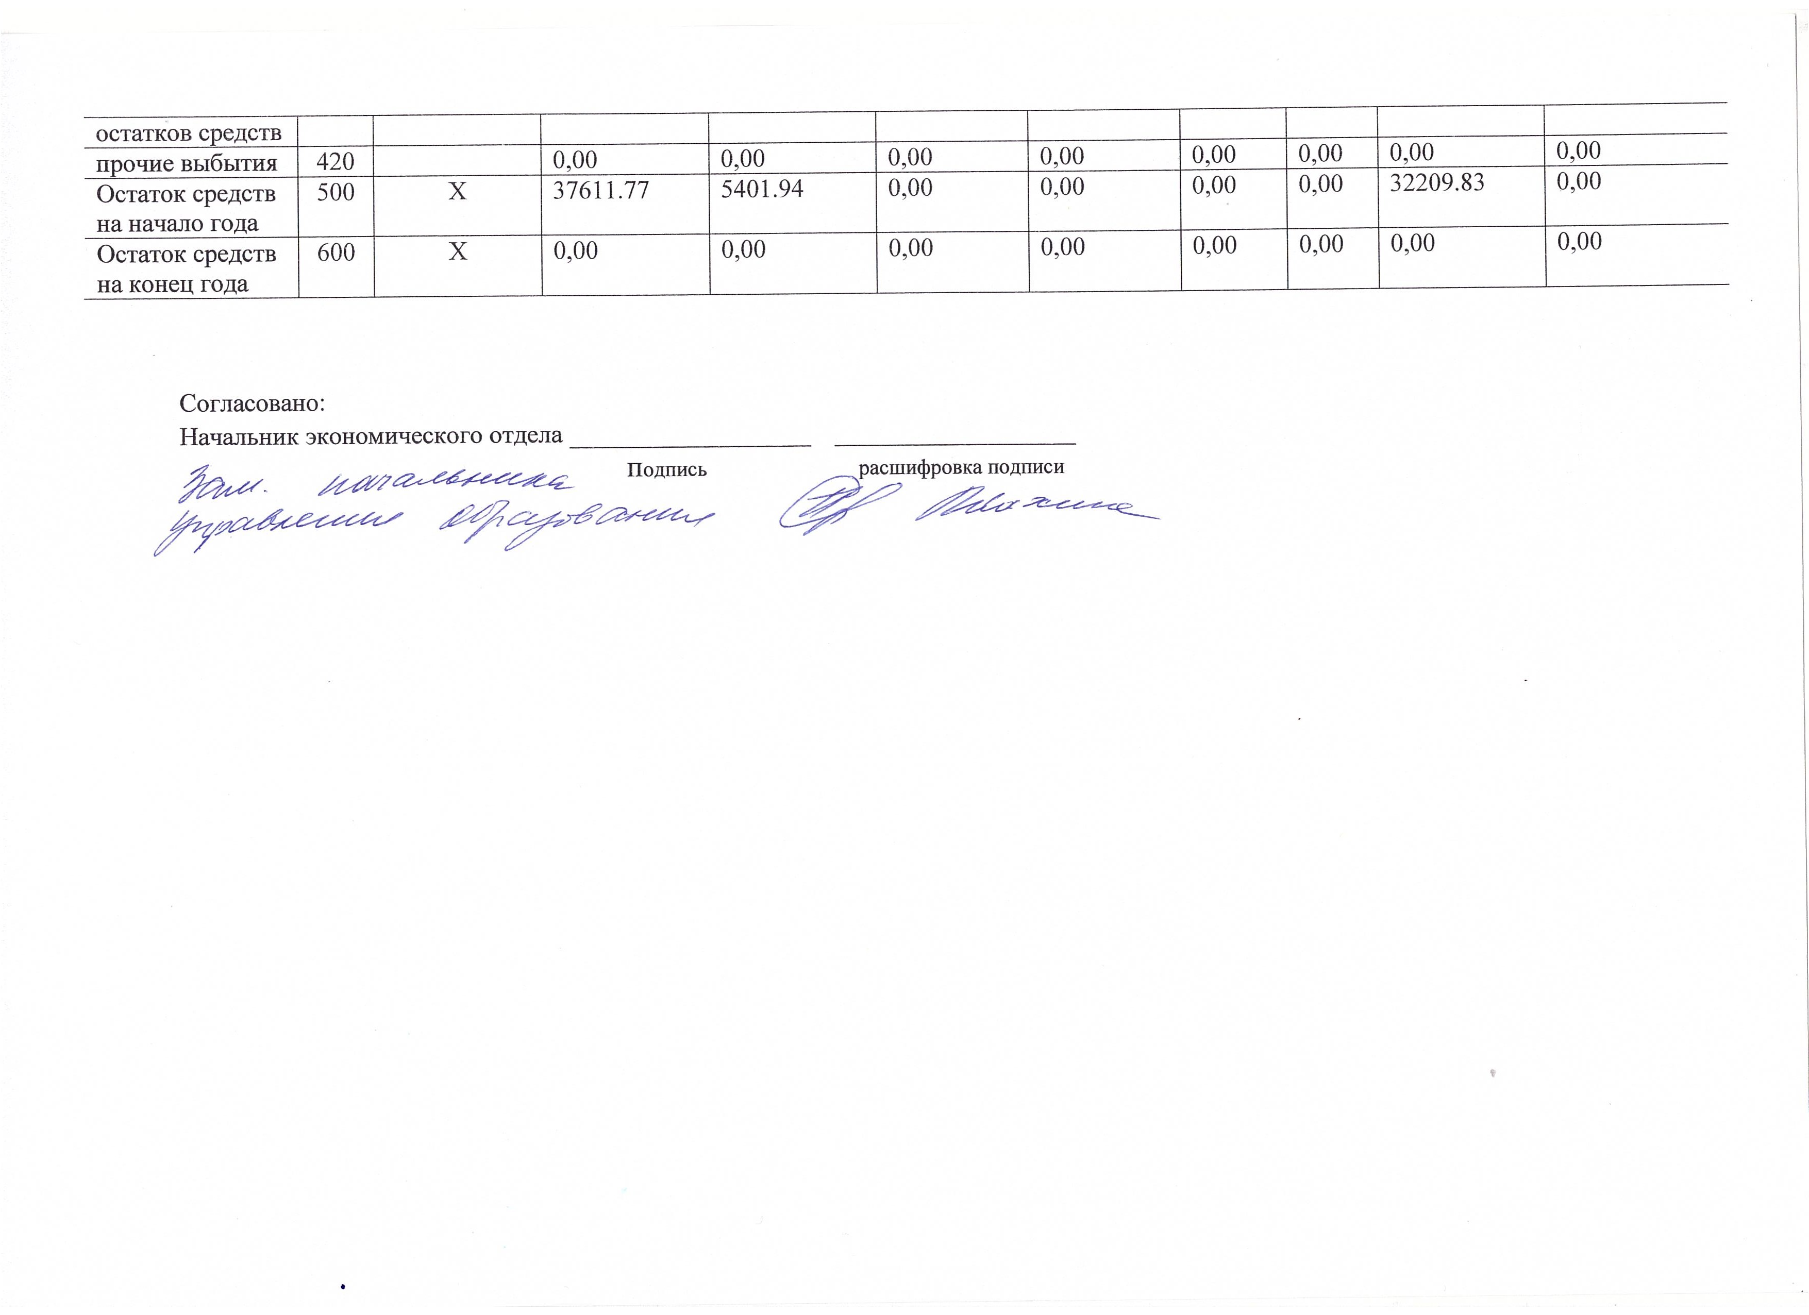

Таблица 2

Показатели по поступлениям и выплатам учреждения на 2020 г.

Наименование показателя | Код строки | Код по  бюджетной классификации  Российской  Федерации | Объем финансового |  |  | обеспечения, руб (с точностью до двух знаков после запятой - 0,00)
 |  |  | всего | в том числе:
 |  |  |  | субсидии на финансовое обеспечение выполнения государственного (муниципального) задания из федерального бюджета, бюджета субъекта Российской Федерации (местного бюджета) | субсидии на финансовое обеспечение выполнения государственного задания из бюджета Федерального фонда обязательного медицинского страхования | субсидии,  предоставляемые  в соответствии с  абзацем вторым пункта 1 статьи 78.1 Бюджетного  кодекса  Российской  Федерации | субсидии  на  осуществление  капитальных  вложений | средства  обязательного  медицинского  страхования | поступления от  оказания услуг  (выполнения работ)  на платной основе  и от иной  приносящей доход  деятельности
 |  |  |  |  |  |  |  |  | всего | из них гранты
1 | 2 | 3 | 4 | 5 | 5.1 | 6 | 7 | 8 | 9 | 10
Поступления от доходов, всего: | 100 | X | 8101298.38 | 7896298.38 | 0,00 | 45000.00 | 0,00 |  | 160000,00 | 0,00
в том числе: доходы от собственности | 110 |  | 0,00 | X | 0,00 | X | X | X | 0,00 | X
доходы от оказания услуг, работ | 120 | 130 | 7896298.38 | 7896298.38 | 0,00 | 0,00 | 0,00 |  | 0,00 | 0,00
доходы от  штрафов,  пеней, иных сумм  принудительного  изъятия | 130 |  | 0,00 | X | 0,00 | X | X | X | 0,00 | X
безвозмездные  поступления от  наднациональных  организаций,  правительств  иностранных  государств,  международных  финансовых  организаций | 140 |  | 0,00 | X | 0,00 | X | X | X | 0,00 | X
иные субсидии, предоставленные из бюджета | 150 |  | 45000.00 | X | 0,00 | 45000.00 | 0,00 | X | X | X
прочие доходы | 160 | 130 | 160000,00 | X | 0,00 | X | X | X | 160000,00
доходы от операций с активами | 180 | X | 0,00 | X | 0,00 | X | X | X | 0,00 | X
Выплаты по расходам, всего: | 200 | X | 8101298.38 | 7896298.38 | 0,00 | 45000.00 | 0,00 | 0,00 | 160000,00 | 0,00
в том числе на: выплаты персоналу всего: | 210 | 211,212,213 | 5223575.72 | 5223575.72 | 0,00 | 0,00 | 0,00 | 0,00 | 0,00 | 0,00
из них:  оплата труда и начисления на выплаты по оплате труда | 211 | 211,212,213 | 5223575.57 | 5223575.72 | 0,00 | 0,00 | 0,00 | 0,00 | 0,00 | 0,00
социальные и иные выплаты населению, всего | 220 |  | 0,00
из них:
уплату налогов, сборов и иных платежей, всего | 230 | 290 | 100348.75 | 100348.75
из них:
безвозмездные  перечисления  организациям | 240
прочие расходы (кроме расходов на закупку товаров, работ, услуг) | 250 |  | 0,00 | 0,00 | 0,00 | 0,00 | 0,00 | 0,00 | 0,00 | 0,00
расходы на закупку товаров, работ, услуг, всего | 260 | X | 2777373.91 | 2572373.91 | 0,00 | 45000.00 | 0,00 | 0,00 | 160000,00 | 0,00
Поступление финансовых активов, всего: | 300 | X | 8101298.38 | 7896298.38 | 0,00 | 45000.00 | 0,00 | 0,00 | 160000,00 | 0,00
из них: увеличение остатков средств | 310 |  | 8101298.38 | 7896298.38 | 0,00 | 45000.00 | 0,00 | 0,00 | 160000,00 | 0,00
прочие поступления | 320 |  | 0,00
Выбытие финансовых активов, всего | 400 |  | 8101298.38 | 7896298.38 | 0,00 | 45000.00 | 0,00 | 0,00 | 160000,00 | 0,00
Из них: уменьшение остатков средств | 410 |  | 8101298.38 | 7896298.38 | 0,00 | 45000.00 | 0,00 | 0,00 | 160000,00 | 0,00
прочие выбытия | 420
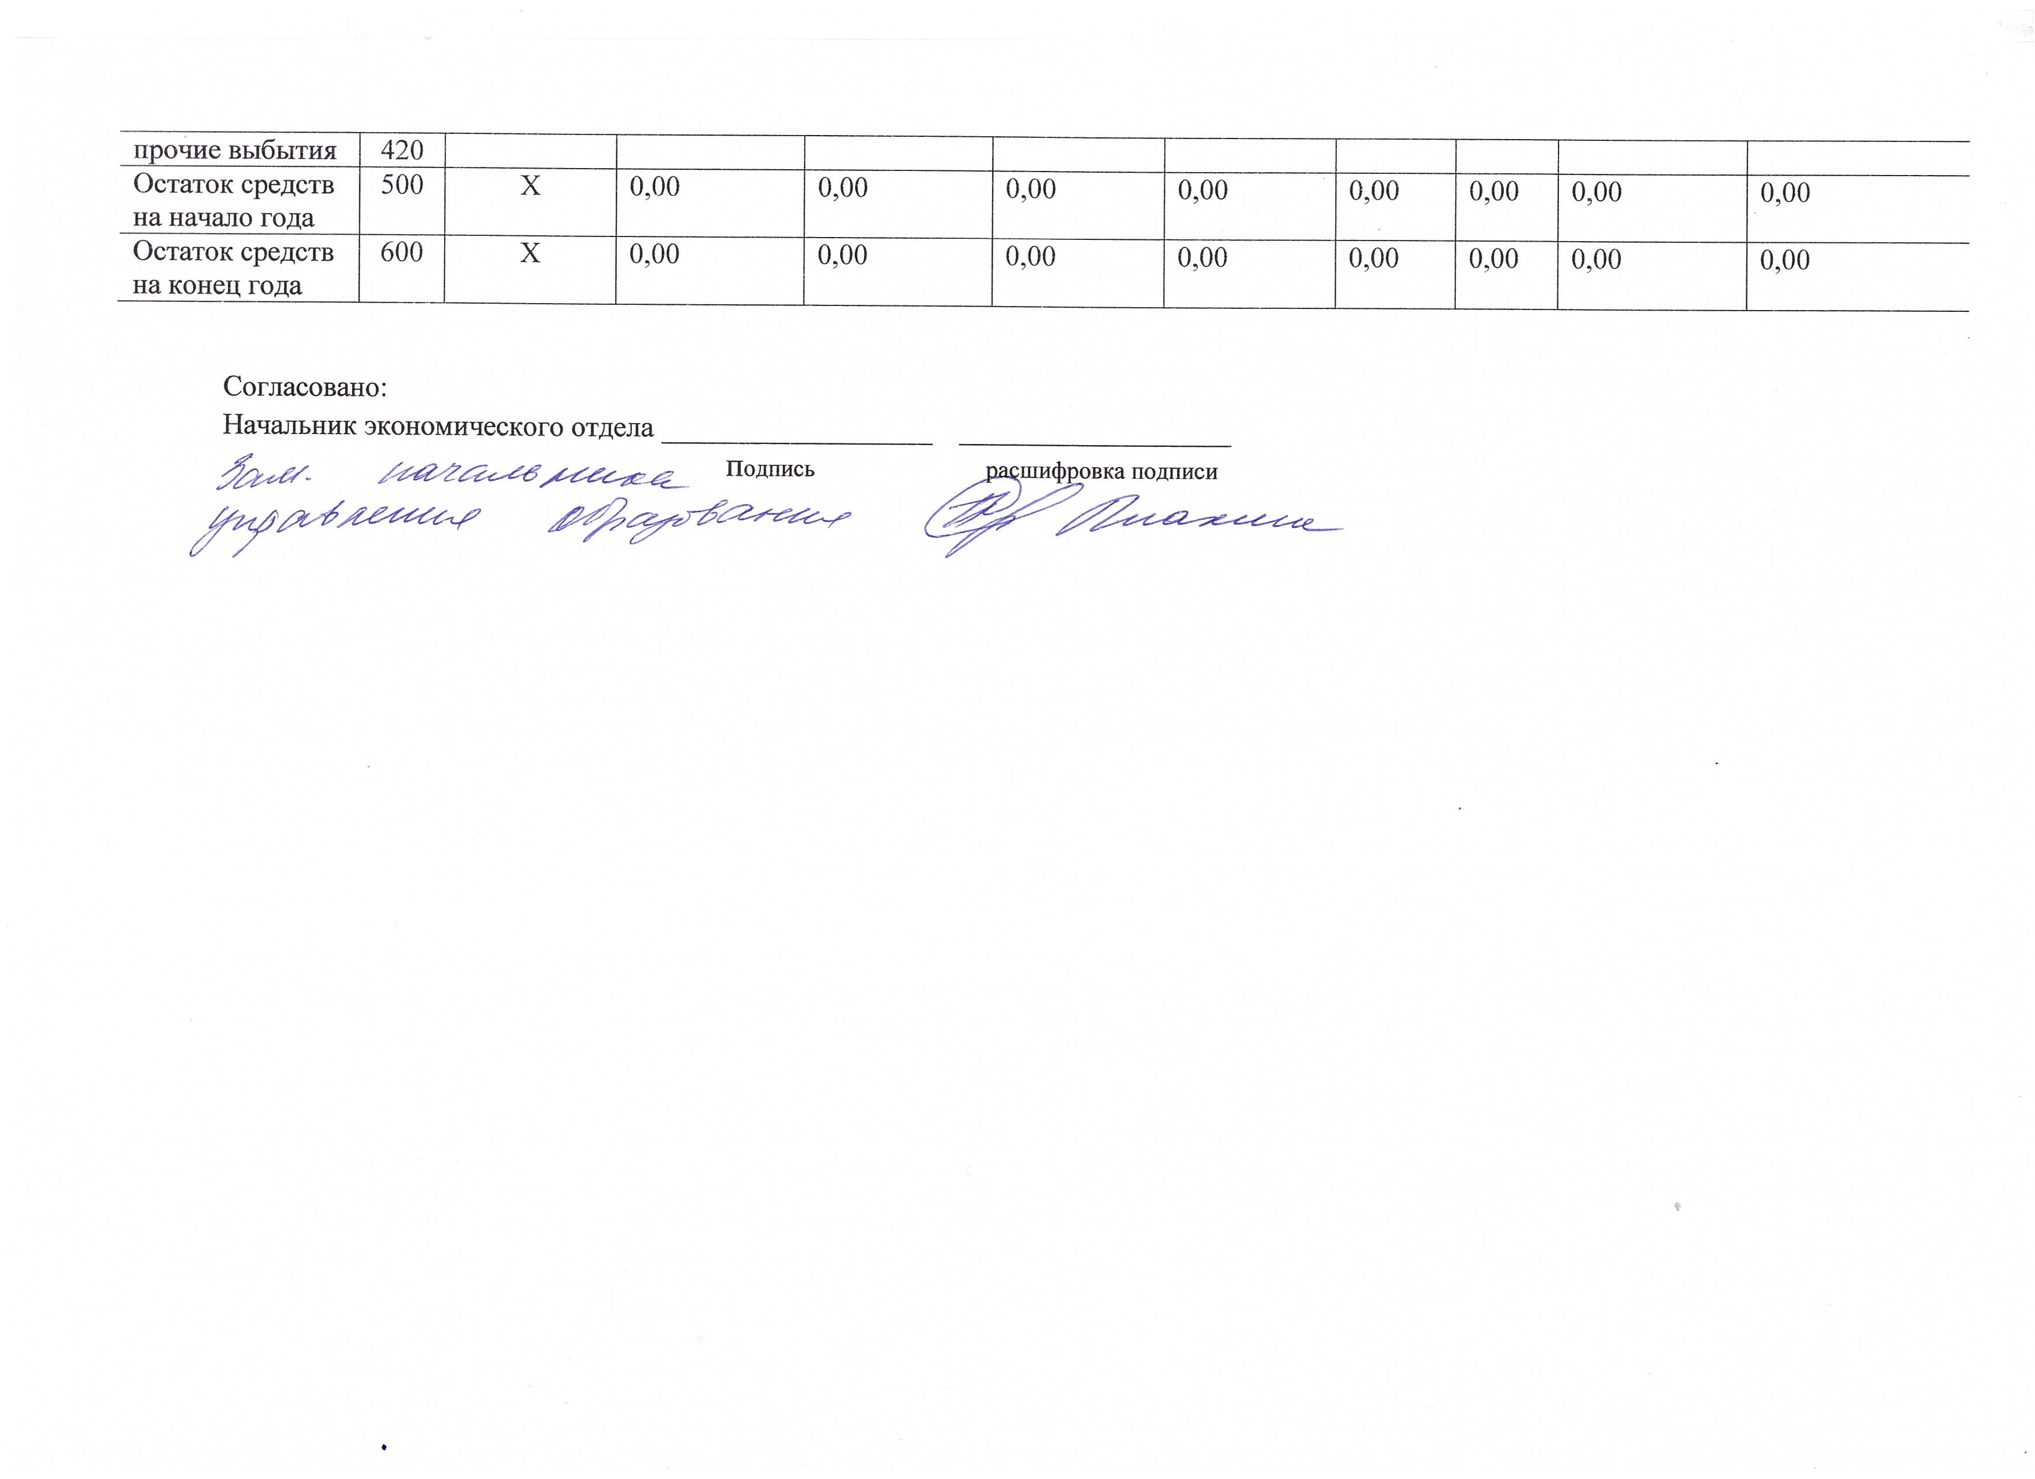

Таблица 2

Показатели по поступлениям и выплатам учреждения на 2021г.

Наименование показателя | Код строки | Код по  бюджетной классификации  Российской  Федерации | Объем финансового |  |  | обеспечения, руб (с точностью до двух знаков после запятой - 0,00)
 |  |  | всего | в том числе:
 |  |  |  | субсидии на финансовое обеспечение выполнения государственного (муниципального) задания из федерального бюджета, бюджета субъекта Российской Федерации (местного бюджета) | субсидии на финансовое обеспечение выполнения государственного задания из бюджета Федерального фонда обязательного медицинского страхования | субсидии,  предоставляемые  в соответствии с  абзацем вторым пункта 1 статьи 78.1 Бюджетного  кодекса  Российской  Федерации | субсидии  на  осуществление  капитальных  вложений | средства  обязательного  медицинского  страхования | поступления от  оказания услуг  (выполнения работ)  на платной основе  и от иной  приносящей доход  деятельности
 |  |  |  |  |  |  |  |  | всего | из них гранты
1 | 2 | 3 | 4 | 5 | 5.1 | 6 | 7 | 8 | 9 | 10
Поступления от доходов, всего: | 100 | X | 7850108.83 | 7645108.83 | 0,00 | 45000.00 | 0,00 |  | 160000,00 | 0,00
в том числе: доходы от собственности | 110 |  | 0,00 | X | 0,00 | X | X | X | 0,00 | X
доходы от оказания услуг, работ | 120 | 130 | 7645108.83 | 7645108.83 | 0,00 | X | X |  | 0,00 | 0,00
доходы от  штрафов,  пеней, иных сумм  принудительного  изъятия | 130 |  | 0,00 | X | 0,00 | X | X | X | 0,00 | X
безвозмездные  поступления от  наднациональных  организаций,  правительств  иностранных  государств,  международных  финансовых  организаций | 140 |  | 0,00 | X | 0,00 | X | X | X | 0,00 | X
иные субсидии, предоставленные из бюджета | 150 |  | 45000,00 | X | 0,00 | 45000.00 | 0,00 | X | X | X
прочие доходы | 160 | 130 | 160000,00 | X | 0,00 | X | X | X | 160000,00 | 0,00
доходы от операций с активами | 180 | X | 0,00 | X | 0,00 | X | X | X | 0,00 | X
Выплаты по расходам, всего: | 200 | X | 8138910.15 | 7901700.32 | 0,00 | 45000.00 | 0,00 | 0,00 | 192209.83 | 0,00
в том числе на: выплаты персоналу всего: | 210 | 211,212,213 | 5223575.72 | 5223575.72 | 0,00 | 0,00 | 0,00 | 0,00 | 0,00 | 0,00
из них:  оплата труда и начисления на выплаты по оплате труда | 211 |  | 5223575.72 | 5223575.72 | 0,00 | 0,00 | 0,00 | 0,00 | 0,00 | 0,00
социальные и иные выплаты населению, всего | 220 |  | 0,00
из них:
уплату налогов, сборов и иных платежей, всего | 230 | 290 | 100348.75 | 100348.75
из них:
безвозмездные  перечисления  организациям | 240
прочие расходы (кроме расходов на закупку товаров, работ, услуг) | 250 |  | 0,00 | 0,00 | 0,00 | 0,00 | 0,00 | 0,00 | 0,00 | 0,00
расходы на закупку товаров, работ, услуг, всего | 260 | X | 2526184.36 | 2321184.36 | 0,00 | 45000.00 | 0,00 | 0,00 | 160000,00 | 0,00
Поступление финансовых активов, всего: | 300 | X | 7850108.83 | 7645108.83 | 0,00 | 45000.00 | 0,00 | 0,00 | 160000,00 | 0,00
из них: увеличение остатков средств | 310 |  | 7850108.83 | 7645108.83 | 0,00 | 45000.00 | 0,00 | 0,00 | 160000,00 | 0,00
прочие поступления | 320 |  | 0,00
Выбытие финансовых активов, всего | 400 |  | 7850108.83 | 7645108.83 | 0,00 | 45000.00 | 0,00 | 0,00 | 160000,00 | 0,00
Из них: уменьшение остатков средств | 410 |  | 7850108.83 | 7645108.83 | 0,00 | 45000.00 | 0,00 | 0,00 | 160000,00 | 0,00
прочие выбытия | 420 |  | 0,00
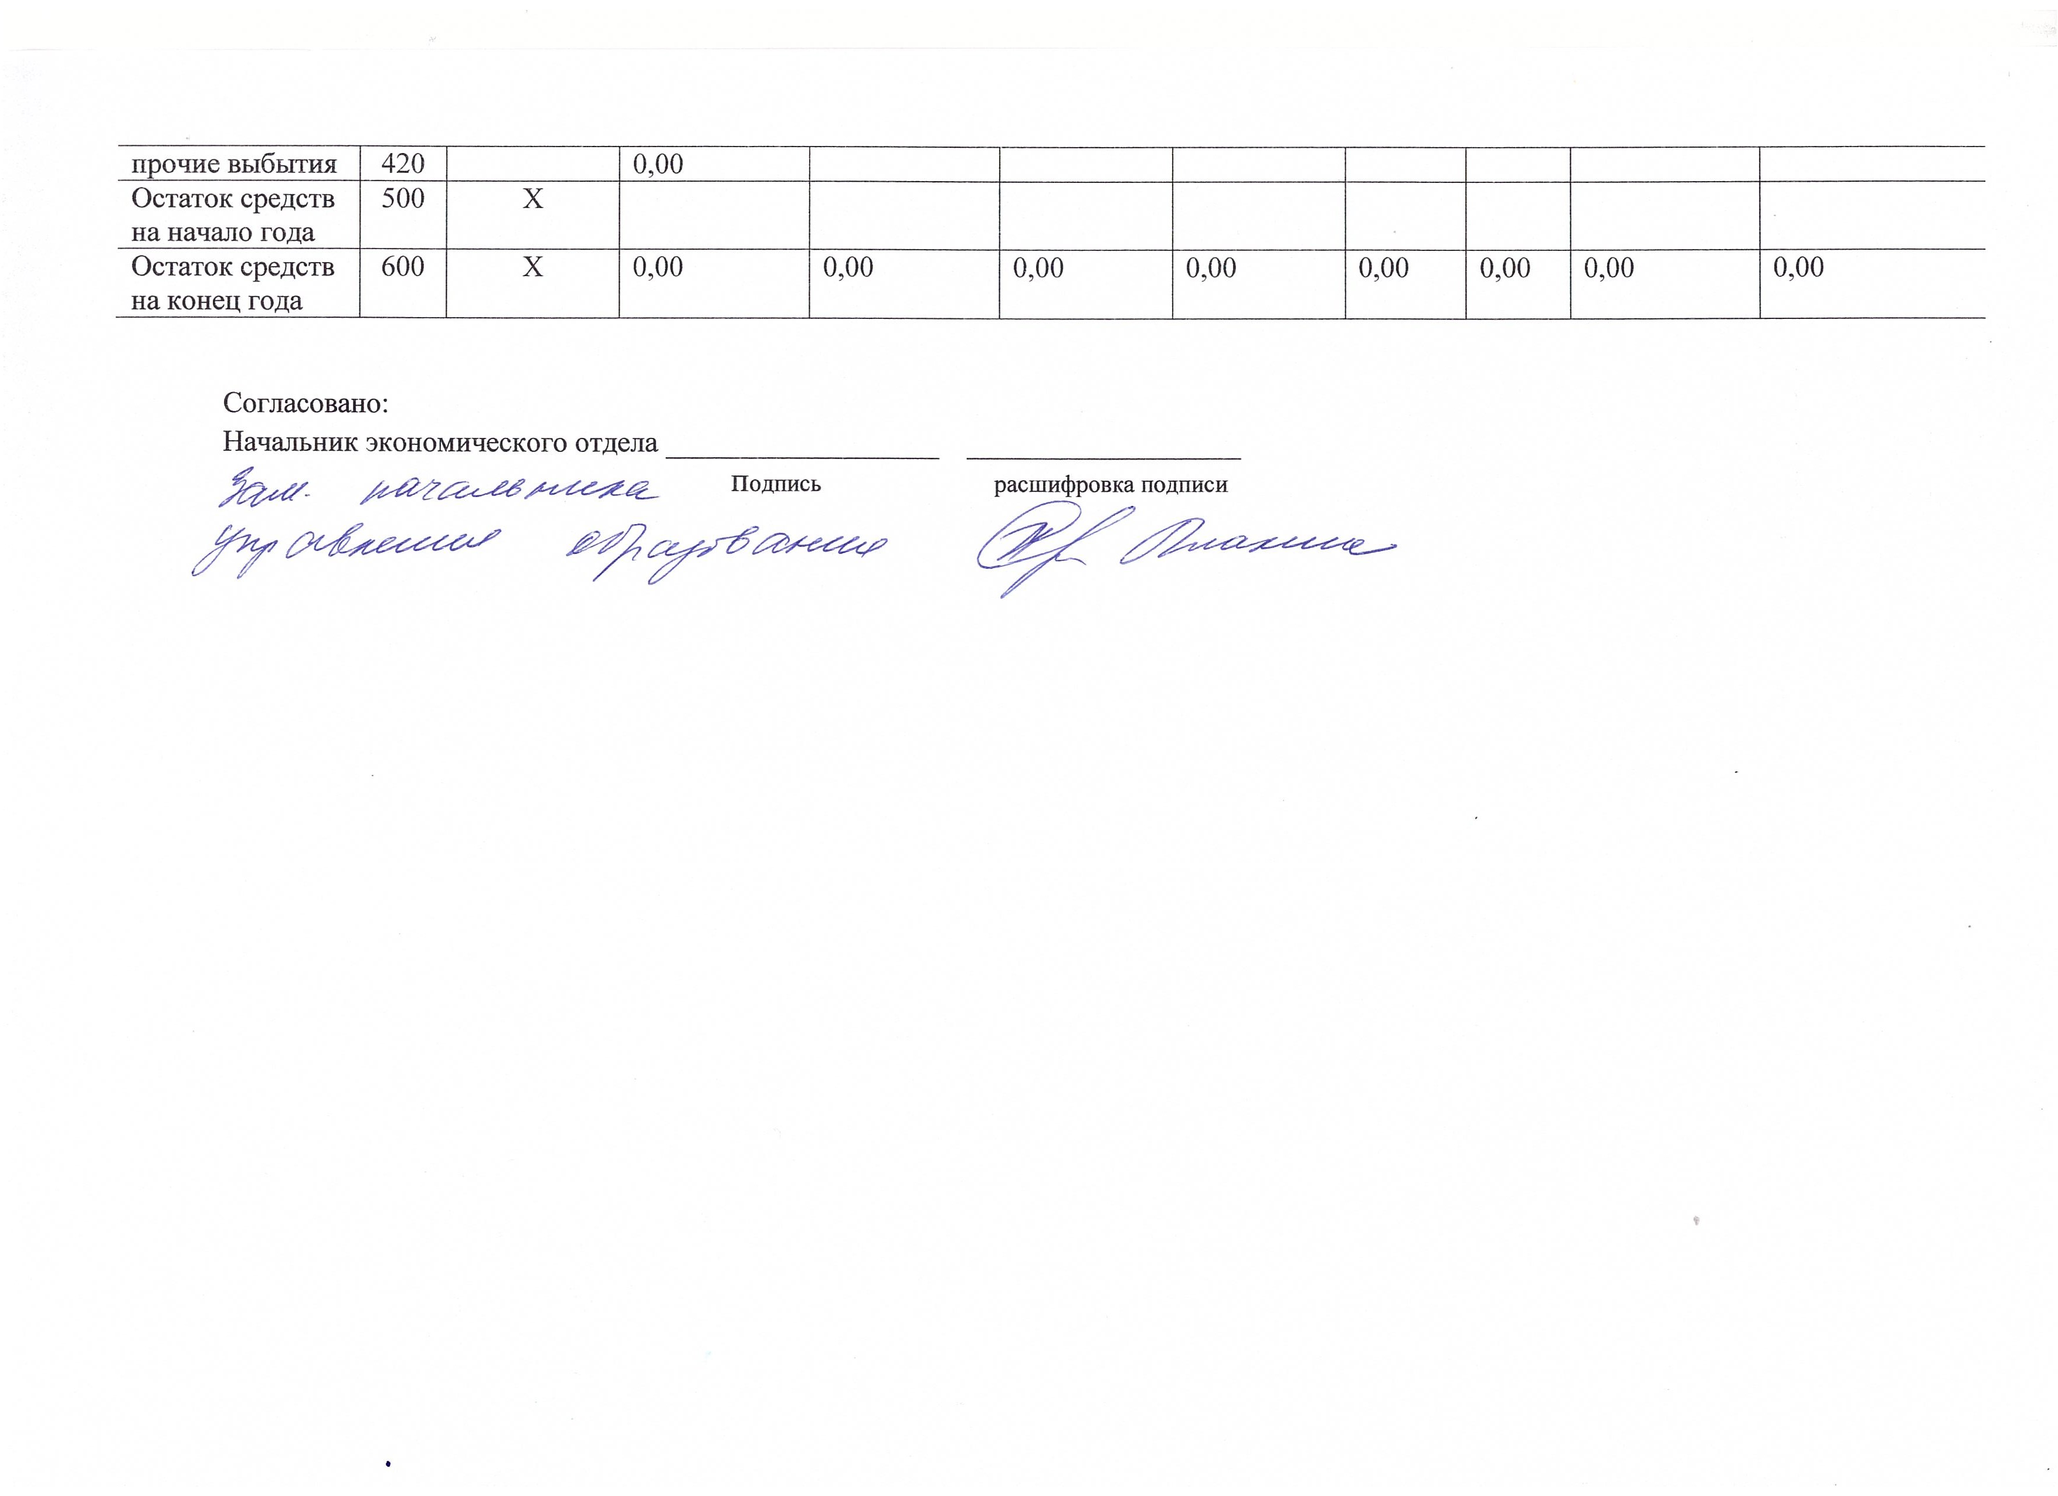
Таблица 2.1

Показатели выплат по расходам на закупку товаров, работ, услуг учреждения

на 2019 г., 2020 г., 2021 г.
Наименование показателя | Код строки | Год  начала  закупки | Сумма выплат по расходам на закупку товаров, работ и услуг, руб. (с точностью до двух знаков после запятой - 0,00)
 |  |  | всего на закупки |  |  | в том числе:
 |  |  |  |  |  | в соответствии с Федеральным законом от 5 апреля 2013 г. N 44-ФЗ "О контрактной системе в сфере закупок товаров, работ, услуг для  обеспечения государственных и  муниципальных нужд" |  |  | в соответствии с Федеральным законом от 18 июля 2011 г.  N 223-ФЗ "О закупках товаров,  работ, услуг отдельными видами  юридических лиц"
 |  |  | на 2019г.  очередной  финансовый  год | на 2020г.  1-ый год  планового  периода | на 2021г.  2-ой год  планового  периода | на 2019г.  очередной  финансовый  год | на 2020г.  1-ый год  планового  периода | на 2021г.  2-ой год  планового  периода | на 2019г.  очередной  финансовый  год | на 2020г.  1 -ый год  планового  периода | на 2021г  1-ый год  планового периода
1 | 2 | 3 | 4 | 5 | 6 | 7 | 8 | 9 | 10 | 11 | 12
Выплаты по  расходам на закупку товаров, работ, услуг всего: | 0001 | X | 2695467.67 | 2777373.91 | 2526184.36 | 2695467.67 | 2777373.91 | 2526184.36
в том числе:
на оплату  контрактов  заключенных |  |  | 0,00 | 0,00 | 0,00 | 0,00 | 0,00 | 0,00
до начала
очередного финансового | 1001 | X
года:
на закупку товаров работ, услуг по году начала закупки: | 2001 |  | 2458257,84 | 2777373.91 | 2526184.36 | 2458257,84 | 2777373.91 | 2526184.36

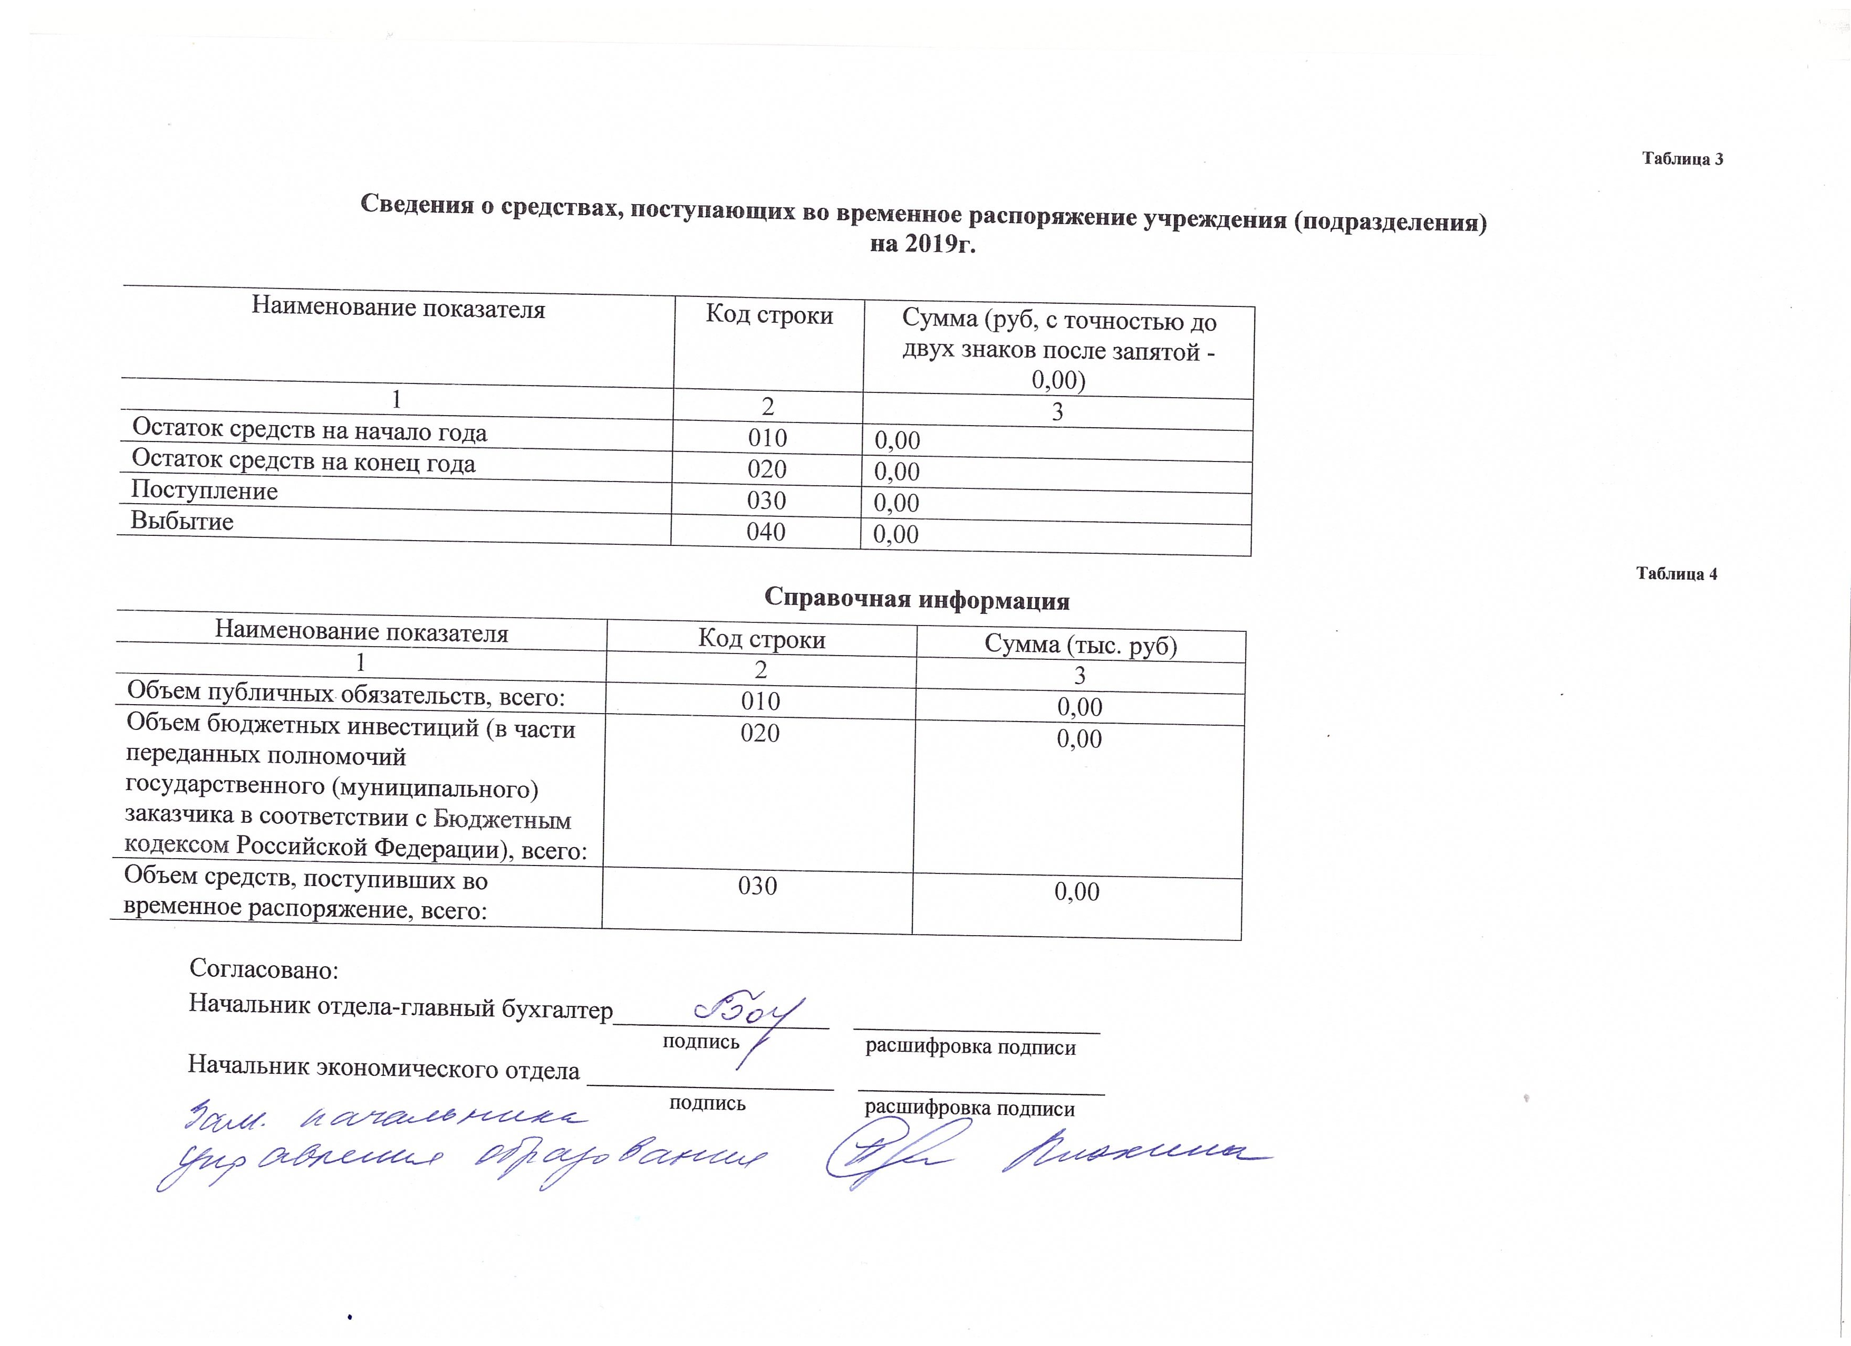
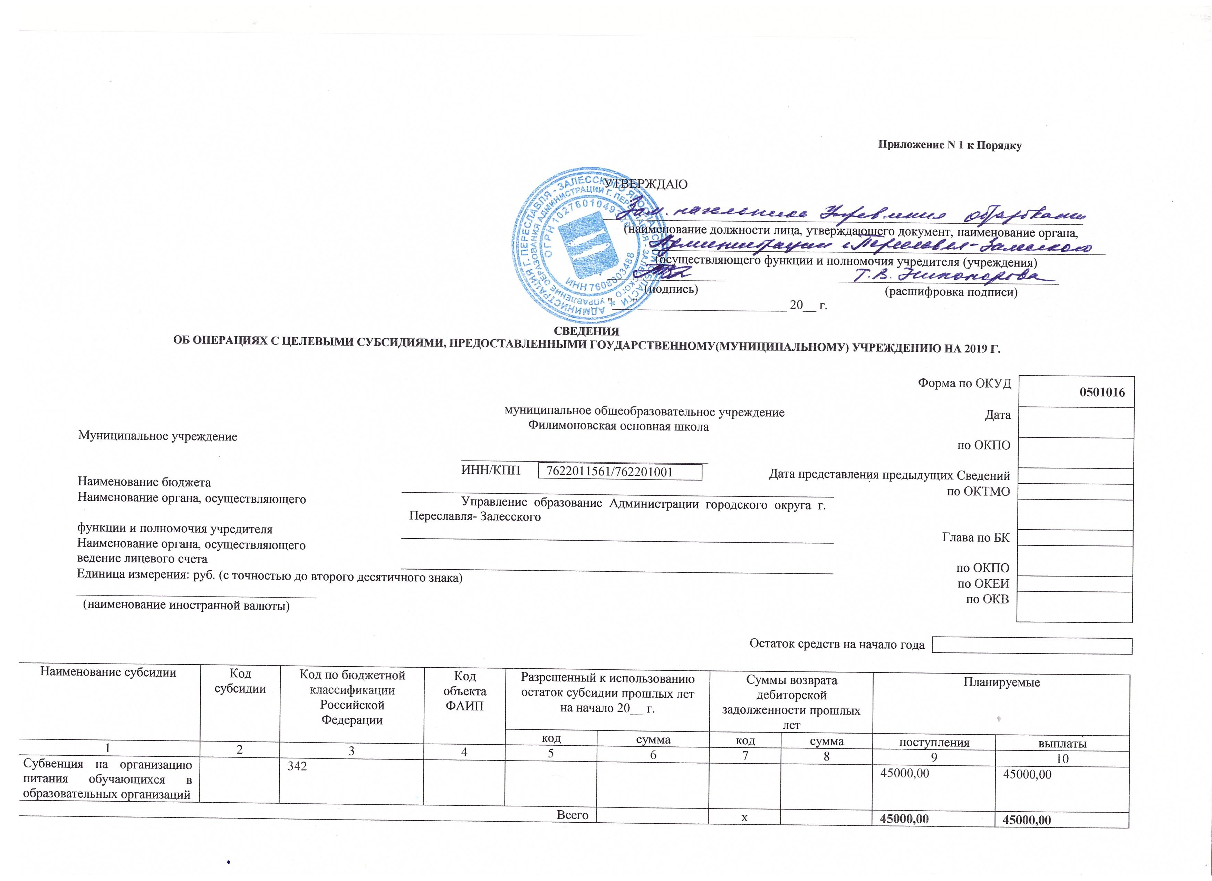
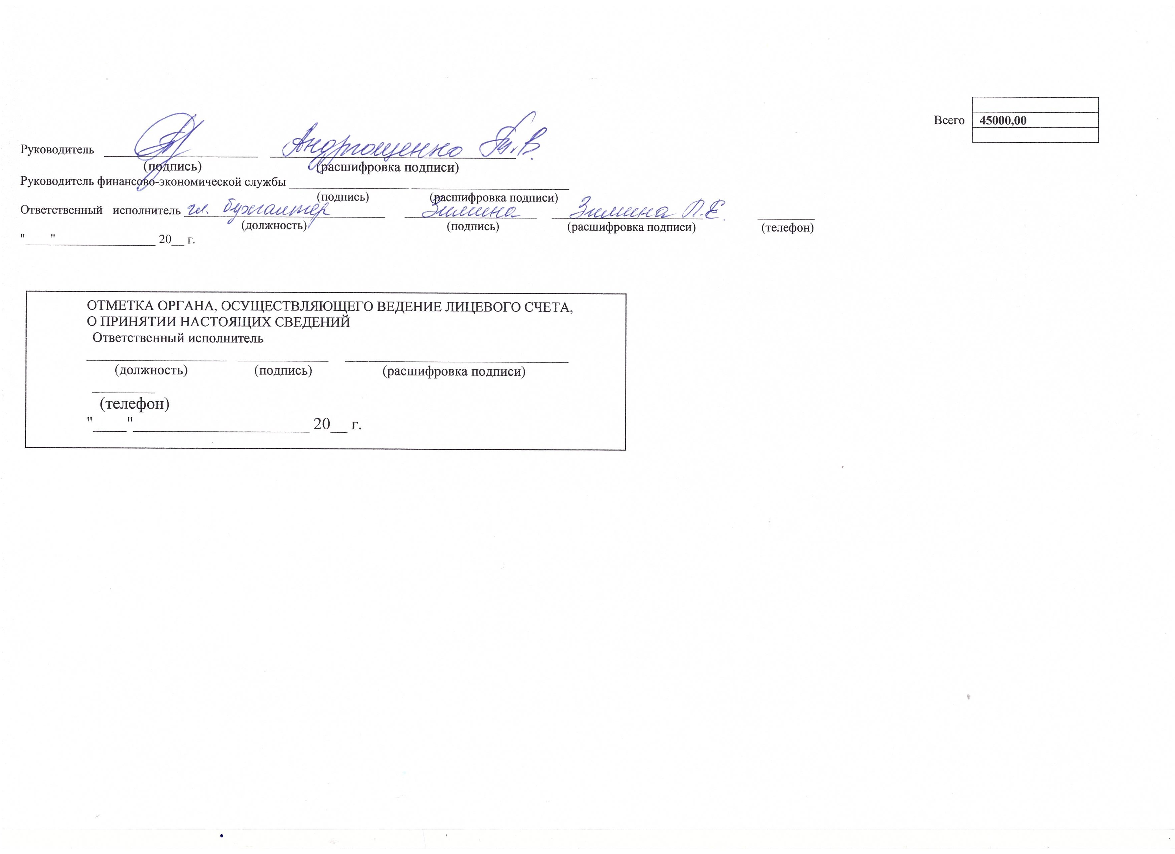

Приложение N 2

Расчеты
(обоснования) к плану финансово-хозяйственной деятельности муниципального общеобразовательного учреждения

Филимоновской основной школы

1. Расчеты (обоснования) выплат персоналу (строка 210)
Код видов расходов 111
Источник финансового обеспечения субвенция на организацию образовательного процесса областной бюджет на 2019 год

1.1. Расчеты (обоснования) расходов на оплату труда (КОСГУ 211)
N п/п | Должность,  группа должностей | Установленная  численность,  единиц | Среднемесячный размер оплаты труда на одного работника, руб |  |  |  | Ежемесячная надбавка к  должностному окладу, % | Районный коэффициент | Фонд оплаты  труда в год, руб  (гр. 3 х гр. 4 х  (1+гр. 8/100)  х гр. 9х 12)
 |  |  | всего | в том числе:
 |  |  |  | по должностному окладу | по выплатам  компенсационного  характера | по выплатам  стимулирующего  характера |  |  |  | Фонд оплаты труда, руб  (выделенный в соответствии с уведомлением)
1 | 2 | 3 | 4 | 5 | 6 | 7 | 8 | 9 | 10 | 11
1 | Областной бюджет
3 | Учитель | 6 | 21032,28 | 21032,288 | 0 | 0 | 0 | 25% | 1514324,56
5 | Водитель | 1 | 17767,50 | 11845 |  | 5922,50 |  |  | 213210
 | Итого: |  |  |  |  |  |  |  | 1727534,56
 | Директор | 1 | 27510 | 19650 | 0 | 7860 | 40% | 25% | 500120
 | Педагог- психолог | 0,5 | 12976 | 12976 |  |  |  |  | 77856
11 | Воспитатель | 1.425 | 23198.3 | 21677.1 | 0 | 1521.2 | 10% |  | 477211,82
12 | Младший воспитатель | 1,35 | 11280 | 7240 | 1504 | 0 | 0 |  | 182736
 | Итого: |  |  |  |  |  |  |  | 1237923,82
 | Городской бюджет
16 | Повар | 1 | 11436 | 7624 | 0 | 3812 | 0 |  | 137232
17 | Сторож | 2 | 12686 | 6857 | 0 | 2400 | 3429 |  | 342248
18 | Кочегар | 3 | 11280 | 6857 | 2024 | 2399 | 0 |  | 406080
 | Уборщик служебных | 1 | 11280 | 5322 | 5958 |  |  |  | 135360
 | Кухонный рабочий | 0,5 | 11280 | 6857 | 4423 |  |  |  | 67680
Итого: |  | X |  | X | X | X | X | X | 1088600,00

1.2. Расчеты (обоснования) выплат персоналу по уходу за ребенком
Код видов расходов 119
КОСГУ 213
Источник финансового обеспечения Субсидия на выполнение муниципального задания

N п/п | Наименование расходов | Численность  работников,  получающих пособие | Количество  выплат в год на  одного работника | Размер  выплаты  (пособия) в  месяц, руб | Сумма, руб  (гр. 3 х гр. 4 х гр. 5)
1 | 2 | 3 | 4 | 5 | 6
 | Областной бюджет
1 | Пособие по уходу за ребенком
 | Итого: | X | X | X

1.3. Расчета (обоснования) выплат персоналу по уходу за ребенком
Код видов расходов 112
КОСГУ 212
Источник финансового обеспечения Субсидия на выполнение муниципального задания

N п/п | Наименование расходов | Численность  работников,  получающих пособие | Количество  выплат в год на  одного работника | Размер  выплаты  (пособия) в  месяц, руб | Сумма, руб  (гр. 3 х гр. 4 х  гр. 5)
1 | 2 | 3 | 4 | 5 | 6
 | Областной бюдежт
1 | Пособие по уходу за ребенком
 | Итого: | X | X | X

1.4. Расчеты (обоснования) страховых взносов на обязательное страхование в Пенсионный фондРоссийской Федерации, в Фонд социального страхования Российской Федерации, в Федеральный фонд обязательного медицинского страхования
Код видов расходов 119
КОСГУ 213
Источник финансового обеспечения Субсидия на выполнение муниципального задания

N п/п | Наименование государственного внебюджетного фонда | Размер базы  для начисления  страховых  взносов, руб | Сумма  взноса,  руб
1 | 2 | 3 | 4
 | Областной бюджет
1 | Страховые взносы в Пенсионный фонд Российской Федерации,  всего | X
1.1. | в том числе: по ставке 22,0% | 2965458,38 | 652400,84
1.2. | по ставке 10,0%
1.3. | с применением пониженных тарифов взносов в Пенсионный  фонд Российской Федерации для отдельных категорий  плательщиков
2 | Страховые взносы в Фонд социального страхования Российской  Федерации, всего
2.1. | в том числе: обязательное социальное страхование на случай  временной нетрудоспособности и в связи с материнством по ставке 2,9% | 2965458,38 | 85998,29
2.2. | с применением ставки взносов в Фонд социального страхования Российской Федерации по ставке 0,0% | X
2.3. | обязательное социальное страхование от несчастных случаев на производстве и профессиональных заболеваний по ставке 0,2% | 2965458,38 | 5930,92
2.4. | обязательное социальное страхование от несчастных случаев на производстве и профессиональных заболеваний по ставке 0, ___ %*
2.5. | обязательное социальное страхование от несчастных случаев на производстве и профессиональных заболеваний по ставке 0, ___ %*
3 | Страховые взносы в Федеральный фонд обязательного медицинского страхования, всего ( по ставке 5,1%) | 2965458,38 | 151238,39
 | Итого: | X | 895568,44

_____________________________
* Указываются страховые тарифы, дифференцированные по классам профессионального риска, установленные Федеральным законом от 22 декабря 2005 г., N 179-ФЗ "О страховых тарифах на обязательное социальное страхование от несчастных случаев на производстве и профессиональных заболеваний на 2006 год" (Собрание законодательства Российской Федерации, 2005, N 52, ст. 5592; 2015, N 51, ст. 7233).

1.4. Расчеты (обоснования) страховых взносов на обязательное страхование
Код видов расходов 119
КОСГУ 213
Источник финансового обеспечения Субсидия на выполнение муниципального задания

N п/п | Наименование государственного внебюджетного фонда | Размер базы  для начисления  страховых  взносов, руб | Сумма  взноса,  руб
1 | 2 | 3 | 4
 | Городской бюджет |  | 199561,24
1 | Страховые взносы в Пенсионный фонд Российской Федерации,  всего | X
1.1. | в том числе: по ставке 22,0% | 1088600,00 | 199561,24
1.2. | по ставке 10,0%
1.3. | с применением пониженных тарифов взносов в Пенсионный  фонд Российской Федерации для отдельных категорий  плательщиков |  | 26307,83
2 | Страховые взносы в Фонд социального страхования Российской  Федерации, всего
2.1. | в том числе: обязательное социальное страхование на случай  временной нетрудоспособности и в связи с материнством по ставке 2,9% | 1088600,00 | 26307,83
2.2. | с применением ставки взносов в Фонд социального страхования Российской Федерации по ставке 0,0% | X
2.3. | обязательное социальное страхование от несчастных случаев на производстве и профессиональных заболеваний по ставке 0,2% | 1088600,00 | 1814,33
2.4. | обязательное социальное страхование от несчастных случаев на производстве и профессиональных заболеваний по ставке 0, ___ %*
2.5. | обязательное социальное страхование от несчастных случаев на производстве и профессиональных заболеваний по ставке 0, ___ %*
3 | Страховые взносы в Федеральный фонд обязательного медицинского страхования, всего ( по ставке 5,1%) | 1046504,53 | 46265,50
 | Итого: | X | 273948,90

2. Расчет (обоснование) расходов на закупку товаров, работ, услуг
Код видов расходов 244
Источник финансового обеспечения Субсидия на выполнение муниципального задания

2.1. Расчет (обоснование) расходов на оплату услуг связи (КОСГУ 221)

N п/п | Наименование расходов | Количество номеров | Количество  платежей в  год | Стоимость  за единицу,  руб | Сумма,  руб (гр. 3 х  гр. 4х  гр.5)
1 | 2 | 3 | 4 | 5 | 6
 | Услуги телефонной связи ПАО «Ростелеком» | 1 | 12 |  | 7000,00
 | Использование глобальной сети интернет ООО «Фотон» | 1 | 12
 | Итого: | X | X | X | 7000,00

  - Расчет (обоснование) расходов на оплату транспортных услуг (КОСГУ 222)

N п/п | Наименование расходов | Количество услуг | Цена услуги перевозки, руб | Сумма,  руб (гр. 3 х  гр. 4х)
1 | 2 | 3 | 4 | 5
 | Итого: | X | X

  - Расчет (обоснование) расходов на оплату коммунальных услуг (КОСГУ 223)

N п/п | Наименование показателя | Размер потребления ресурсов | Тариф (с учетом НДС), руб | Индексация % | Сумма,  руб (гр. 4 х  гр. 5 х гр.6)
1 | 2 | 3 | 4 |  | 5
 | Городской бюджет
1 | Теплоснабжение | 0 | 0,00 | 0 | 0
 | Холодное водоснабжение и водоотведение | 0 | 0, | 0 | 0
 | Услуги по передаче электрической энергии | 0 |  | 0 | 330000
 | Итого: | X | X |  | 1021057,55

  - Расчет (обоснование) расходов на оплату аренды имущества (КОСГУ 224)

N п/п | Наименование показателя | Количество | Ставка арендной платы | Стоимость, руб
1 | 2 | 3 | 4
1
 | Итого: | X | X

  - Расчет (обоснование) расходов на оплату работ, услуг по содержанию имущества (КОСГУ 225)

N п/п | Наименование показателя | Объект | Количество работ (услуг) | Стоимость работ, (услуг), руб
1 | 2 | 3 | 4
 | Областной бюджет
1 | Выполнение работ по заправке и ремонту катриджей. Ремонт компьютерной техники | Многофункциональные устройства, копировальный аппарат | По мере необходимости | 10000,00
 | Городской бюджет
 | Дератизация и аккарицидная обработка | Проведение профилактических и истребительных профдезработ площадь кв.м. кратность 1 раз в месяц | 12 | 7150,00
 | Вывоз твердых бытовых отходов |  | 12 | 13000,00
 | Вывоз жидких бытовых отходов |  |  | 6000,00
 | Техническое обслуживание автоматического оповещения «Стрелец- мониторинг» |  | 12 | 19800,00
 | Ремонт котлов |  |  | 121699,00
 | Итого: | X | X | 167649,00

Расчет (обоснование) расходов на оплату прочих работ, услуг (КОСГУ 226)
N п/п | Наименование расходов | Количество договоров | Стоимость услуги, руб
1 | 2 | 3 | 4
 | Городской бюджет
 | Программное обеспечение электронного документооборота «СБИС» | 1 | 5600,00
 | Лабораторные исследования и санитарное обучение | 1 | 1000,00
 | Периодический медицинский осмотр сотрудников | 1 | 25000,00
 | Обучение сотрудников по электробезопасности | 1 | 1500,00
 | Обучение сотрудников по пожарной безопасности | 5 | 5000,00
 | Обучение по 44-ФЗ
 | Технический осмотр автобуса, страховка |  | 8860,00
 | Мониторинг транспортного средства |  | 6000,0
 | Итого: |  | 52960,00
 | Областной бюджет
1. | По трудовому соглашению |  | 18000,00
 | Итого: | X | 18000,00

2.7. Расчет (обоснование) расходов на приобретение основных средств.

(КОСГУ 310)
N п/п | Наименование расходов | Количество | Средняя стоимость, руб | Сумма, руб (гр. 2 х гр. 3)
 | 1 | 2 | 3 | 4
 | Областной бюджет
1
2
 | Итого: |  | X

2.8. Расчет (обоснование) расходов на приобретение материальных запасов (КОСГУ 340)
N п/п | Наименование расходов | Количество | Средняя стоимость, руб | Сумма, руб (гр. 2 х гр. 3)
 | 1 | 2 | 3 | 4
 | Городской бюджет
1. | Дрова | 470 м³ | 1500,00 | 705000,00
2. | Сантехника (запчасти) |  |  | 4284,05
3. | Медицинские товары | 50 |  | 1500
4. | Запчасти для автобуса |  |  | 38148,00
5. | ГСМ |  |  | 296950,00
6.
 | Итого: |  |  | 1045882,05
 | Областной бюджет
1. | Канцелярские товары |  |  | 45000,00
2. | Ср-во для мытья посуды | 25 | 80 | 30000,00
3. | Стиральный порошок (автомат) | 30 | 70 | 22100,00
4. | Дезинфицирующие ср-ва | 25 | 80 | 16157,30
5. | Мыло кусковое | 20 | 40 | 1800,00
6. | Мыло жидкое | 4 | 200 | 1800,00
7. | Гель для унитаза | 50 | 80 | 4000,00
8. | Чистящее средство порошковое | 15 | 40 | 600,00
9. | Дезинфицирующее ср-во в таблетках | 100 | 3 | 300,00
10. | Дезинфицирующее ср-во жидкое | 15 | 30 | 450,00
11. | Мягкий инвентарь | 35 | 60 | 2100,00
12. | Хозяйственный инвентарь (лопаты, мётла, вёдра, урны) | 30 | 200 | 6000,00
 | Итого: |  |  | 130307,30

2.9. Расчет (обоснование) расходов на приобретение материальных запасов
Код видов расходов 244
КОСГУ 340
Источник финансового обеспечения Приносящая доход деятельность

N п/п | Наименование расходов | Количество | Средняя стоимость, руб | Сумма
1 | Продукты питания |  |  | 110000,0
 | Итого: |  |  | 110000,00

2.10. Расчеты (обоснование) расходов на социальные и иные выплаты населению
Код видов расходов 112
КОСГУ 262
Источник финансового обеспечения Субсидия на выполнение муниципального задания

N п/п | Наименование показателя | Размер одной выплаты, руб. | Количество выплат в год | Общая сумма, руб
 | Городской бюджет
1. | ГЦП Социальная поддержка пожилых граждан в г. Переславле -Залесском | 0,00 |  | 0,00
 | Итого: |  |  | 0,00

2.11. Расчет (обоснование) расходов на уплату налогов, сборов и иных платежей
Код видов расходов 851
КОСГУ 291
Источник финансового обеспечения Субсидия на выполнение муниципального задания

N п/п | Наименование показателя | Налоговая база, руб. | Ставка налога,% | Сумма исчисленного налога, подлежащего уплате,руб
 | Городской бюджет
1. | Имущество |  | 2,2 | 0,00
2. | Земля | 66899,16 | 1,5 | 100348,75
 | Итого: |  |  | 100348,75

2.12. Расчет (обоснование) расходов на безвозмездные перечисления организациям
Код видов расходов ______
КОСГУ __________________
Источник финансового обеспечения _____________________________________

N п/п | Наименование показателя | Размер одной выплаты, руб | Количество выплат в год | Общая сумма выплат, руб
 | Итого:

2.13. Расчет (обоснование) прочих расходов (кроме расходов на закупку товаров, работ, услуг)
Код видов расходов 853
КОСГУ 296
Источник финансового обеспечения Субсидия на выполнение муниципального задания
N п/п | Наименование показателя | Размер одной выплаты, руб | Количество выплат в год | Общая сумма выплат, руб
1 | Компенсация за задержку заработной плату |  | 1 | 1103,06
 | Итого: |  |  | 1103,06

2.14. Расчет (обоснование) расходов на приобретение материальных запасов
Код видов расходов 244
КОСГУ 340

Источник финансового обеспечения Субсидия на иные цели

N п/п | Наименование расходов | Количество | Средняя стоимость, руб | Сумма
1 | Продукты питания |  |  | 45000,0
 | Итого: |  |  | 45000,0

2.15. Расчет (обоснование) прочих расходов (кроме расходов на закупку товаров, работ, услуг)
Код видов расходов 831
КОСГУ 292,297
Источник финансового обеспечения Субсидия на выполнение муниципального задания
N п/п | Наименование показателя | Размер одной выплаты, руб | Количество выплат в год | Общая сумма выплат, руб
1 | Исполнительный лист 292 |  | 1 | 114575,95
 | 297 |  |  | 3839,00
 | Итого: |  |  | 118414,95

Пояснительная записка
к Плану ФХД на 2019 год.
По МОУ Филимоновская ОШ

Источник финансового обеспечения Субсидия на выполнение муниципального задания

Расчет (обоснование) расходов на приобретение материальных запасов (КОСГУ 340)
N п/п | Наименование расходов | Количество | Средняя стоимость, руб | Сумма, руб (гр. 2 х гр. 3)
 | 1 | 2 | 3 | 4
 | Городской бюджет
1. | Чистящие, моющие | 50 | 108,04 | 5401,94
 | Итого: |  |  | 5401,94

Расчет (обоснование) расходов на приобретение материальных запасов
Код видов расходов 244
КОСГУ 340

Источник финансового обеспечения Приносящая доход деятельность

N п/п | Наименование расходов | Количество  договоров | Сумма
1 | Питание школьников | 1 | 32209,83
 | Итого: |  | 32209,83

